

**Escuela Normal de Educación Preescolar.**

Licenciatura en educación preescolar

Ciclo escolar 2020-2021

**Asignatura**: Estrategias Para el Desarrollo Socioemocional

**Titular del curso**: Eduarda Maldonado Martínez

**Título del trabajo**: Diagnostico de Habilidades Socioemocionales

***(Evidencia 2)***

**Unidad II**: LA EVALUACIÓN DE LAS HABILIDADES SOCIALES Y EMOCIONALES EN EL NIVEL PREESCOLAR

**Competencias:**

*Detecta los procesos de aprendizaje de sus alumnos para favorecer su desarrollo cognitivo y socioemocional.

*Integra recursos de la investigación educativa para enriquecer su práctica profesional, expresando su interés por el conocimiento, la ciencia y la mejora de la educación.

Sofía Abisai García Murillo #6

**Semestre**: 4°  **Sección**:”B”

Saltillo, Coahuila. Mayo del 2021

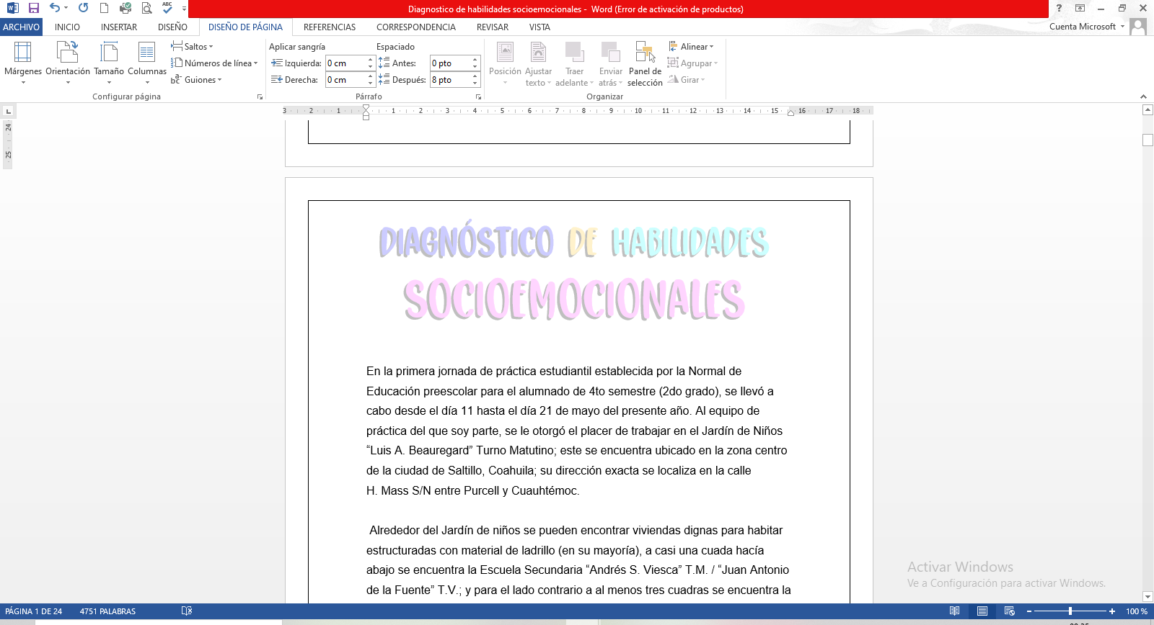

En la primera jornada de práctica estudiantil establecida por la Normal de Educación preescolar para el alumnado de 4to semestre (2do grado), se llevó a cabo desde el día 11 hasta el día 21 de mayo del presente año. Al equipo de práctica del que soy parte, se le otorgó el placer de trabajar en el Jardín de Niños “Luis A. Beauregard” Turno Matutino; este se encuentra ubicado en la zona centro de la ciudad de Saltillo, Coahuila; su dirección exacta se localiza en la calle H. Mass S/N entre Purcell y Cuauhtémoc.

Alrededor del Jardín de niños se pueden encontrar viviendas dignas para habitar estructuradas con material de ladrillo (en su mayoría), a casi una cuada hacía abajo se encuentra la Escuela Secundaria “Andrés S. Viesca” T.M. / “Juan Antonio de la Fuente” T.V.; y para el lado contrario a al menos tres cuadras se encuentra la Alameda Zaragoza. El ambiente de la comunidad estudiantil se puede describir como tranquilo y este está conformado no solo con población de Saltillo, también forman parte ciudadanos del municipio de Arteaga y Ramos Arizpe; pero en cuanto a la comunidad en general se puede describir como muy ajetreado, es decir, siempre hay mucha actividad de paso peatonal y también las calles alrededor son muy transitadas porque es un punto muy céntrico.

El contexto social del Jardín de niños es considerado de clase media- alta, el tipo de infraestructura de la institución es de ladrillo con una delimitación de una barda de concreto, Los servicios con los que la institución cuenta son agua, luz, gas, teléfono e internet.

La directora de la institución, la maestra Ana Laura Dávila, cuenta con el apoyo de la subdirectora Josefina de la Luz Ruiz Flores y con la maestra Alexandra Cuandón López Parra supervisora de la zona escolar 102, a la cual el jardín pertenece.  La organización dentro de la institución se da de la siguiente forma: directora, subdirectora, nueve docentes frente a grupo, maestros de educación especial y personal de USAER.

El Jardín de niños cuenta con una dirección, 6 aulas con baños compartidos, un salón de usos múltiples, una oficina, una subdirección, un patio grande con jardín, un área de juegos con un baño al exterior, cuenta con cocina, en el patio otro salón con su baño, en la otra parte del jardín 2 salones y cada uno con su baño, una biblioteca, un salón para uso del personal de USAER y un salón de cómputo, pudiendo notar así que la institución como tal tiene espacios suficientes para que se logre exitosamente el desarrollo del proceso de enseñanza-aprendizaje ya que se brinda un espacio totalmente cómodo y agradable para brindar a los niños los conocimientos necesarios, aunado a que ellos puedan aplicar la recreación, porque para Vygotsky(1999) el aprendizaje es una actividad social y no solo un proceso de realización individual, mediante la cual el niño asimila los modos sociales de acción e interacción. , y es algo con lo que estoy muy de acuerdo, ya que pienso que el aprendizaje colaborativo es más significativo por el tipo de experiencias que genera. El aprendizaje colaborativo se sustenta en teorías cognoscitivas. Eggen y Kauchak (1999) señalan que los estudiantes que explican y elaboran, aprenden más que los que solamente escuchan explicaciones, quienes a su vez aprenden más, que los estudiantes que aprenden solos. «El aprendizaje colaborativo alienta la elaboración, pidiendo a los estudiantes que hablen acerca de sus nuevas ideas con otros estudiantes de su grupo» (p. 301).

Los grupos están repartidos entre los 3 años de nivel preescolar, no existen grupos mixtos. Me tocó trabajar en el grupo de 2° “C”, el cuál es dirigido por el maestro Julio César Salazar Márquez y está conformado por 40 alumnos, 20 niños y 20 niñas. Las sesiones virtuales que se programan, para impartir clase a estos cuarenta niños, son el día martes y el día jueves en un transcurso de 9:30 a.m. a 11:30 a.m. aproximadamente, ofreciendo un descanso de 10 minutos para que los niños puedan comer, y también incluyendo clases extracurriculares de Teatro con el maestro Ariel y Educación Física con el maestro Santiago durante la sesión del Jueves de 9:40 a.m. a 10:00 a.m.

De la población total del alumnado solo hay respuesta del 50 %, es decir, a las clases virtuales se conectan alrededor de 18 niños el día martes y 23 niños el día jueves. Esto es debido a que los padres de los niños trabajan y muchos no tienen la disponibilidad de conectarlos; también durante la sesión se pudo observar que hay niños que tienen hermanos que también estudian y tienen que compartir dispositivos para poder cumplir con sus clases, así que los alumnos en esta situación se desconectan en un lapso de tiempo de 10 a 20 minutos pero por la responsabilidad que tienen regresan a su clase y se ponen al corriente y siempre avisan. Se puede decir que los padres de los niños que conectan a clase son muy responsables y siempre están al pendiente de lo que se les ofrezca a sus hijos pero no interceden en la clase a menos que el niño tenga alguna duda o no quiera trabajar. El rango de edad que se muestra entre los padres de familia está entre los 25 a los 42 años, esto también puede afectar un poco al estilo de vida que pueden llevar.

El ambiente educativo que se percibe entre el alumnado de este grupo se puede describir como un entorno muy armónico y disciplinario, e maestro siempre les está dando motivación a sus alumnos y ellos reflejan el apoyo con una expresión de felicidad y siempre cumpliendo con el trabajo elaborado en clase.

La educación socioemocional en preescolar se centra en el proceso de construcción de la identidad y en el desarrollo de habilidades emocionales y sociales; se pretende que los niños adquieran confianza en sí mismos al reconocerse como capaces de aprender, enfrentar y resolver situaciones cada vez con mayor autonomía, de relacionarse en forma sana con distintas personas, de expresar ideas, sentimientos y emociones y de regular sus maneras de actuar. (SEP, 2018).

De estos cuarenta alumnos, por la situación en la que nos encontramos, tomare de muestra a una población de 19 niños (6 con 4 años de edad y 13 con 5 años de edad) para la elaboración del diagnóstico de habilidades emocionales que se presentará a continuación con la finalidad de conocer más a detalle al grupo y estar conscientes de las habilidades que poseen y de las que es necesario reforzar.

Para lograr hacer posible este diagnóstico se tuvo que elaborar un instrumento *(anexo 1)* en el que se valoraran las 5 dimensiones del bienestar socioemocional (autoconocimiento, autorregulación, autonomía, empatía y colaboración), para después lograr realizar un análisis individual de cada niño y además proporcionar el análisis general de las habilidades socioemocionales del grupo.

Surgió la necesidad de aplicar este instrumento por medio de un cuestionario generado Google Formularios, para que los padres de familia, quienes son el actor más cercano al niño y quien mejor lo puede describir, lo respondieran y tuviera un acceso simple.

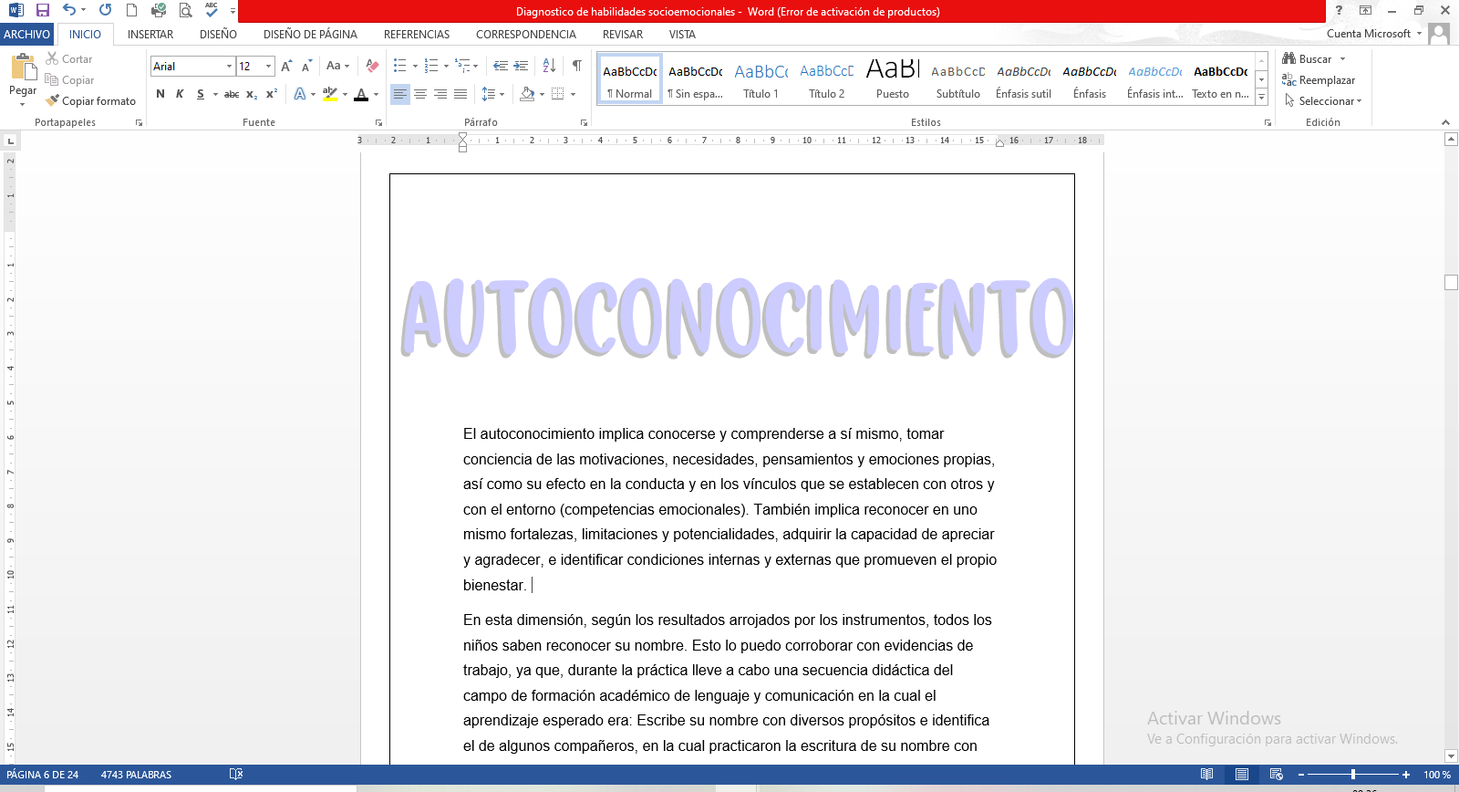

El autoconocimiento implica conocerse y comprenderse a sí mismo, tomar conciencia de las motivaciones, necesidades, pensamientos y emociones propias, así como su efecto en la conducta y en los vínculos que se establecen con otros y con el entorno ([competencias emocionales](http://revistas.uned.es/index.php/educacionXX1/article/view/297/253)). También implica reconocer en uno mismo fortalezas, limitaciones y potencialidades, adquirir la capacidad de apreciar y agradecer, e identificar condiciones internas y externas que promueven el propio bienestar.

En esta dimensión, según los resultados arrojados por los instrumentos, todos los niños saben reconocer su nombre. Esto lo puedo corroborar con evidencias de trabajo, ya que, durante la práctica lleve a cabo una secuencia didáctica del campo de formación académico de lenguaje y comunicación en la cual el aprendizaje esperado era: Escribe su nombre con diversos propósitos e identifica el de algunos compañeros, en la cual practicaron la escritura de su nombre con letras recortadas de revista y además realizaron una carta y escribieron su nombre para que supieran quien enviaba la carta y además el nombre del compañero a quien iba dirigida la carta. Además el educador me proporciono algunas actividades que ha realizado a lo largo de sus dos años de trabajo con el grupo y a través de listas de cotejo se confirmó que todos saben reconocer al menos su primer nombre.

El total de la población estudiada sabe reconocer a que género pertenece, es decir, puede identificar si es del género femenino o del género masculino. Esto se pudo definir claramente a través de la observación, ya que, los niños distinguen las desigualdades que existen entre los géneros o más bien que es lo que diferencia a los niños y las niñas, u hombres de mujeres.

Nuevamente el 100% de los alumnos dieron un resultado positivo hacía el conocimiento de las partes de su cuerpo sin ayuda alguna. Esto se enseñó significativamente por actividades propuestas por el educador para que reconocieran su cuerpo.

Todos los niños son capaces de percibir las sensaciones y nombrar las sensaciones básicas (hambre, sed, calor, frio, dolor, etc.), Esto lo pude comprobar al 100% durante mi práctica. El maestro normalmente ofrece 10 minutos para que los niños almuercen y en la primera sesión yo no di esos 10 minutos ya que no lo agregué a mi planeación, entones al final de la clase una niña estaba llorando y le pregunte porque y me respondió que era porque tenía mucha hambre y le di oportunidad que fuera a comer y regreso mucho mejor. Para la segunda sesión hubo un momento en el que los niños comenzaron a preguntar si ya tendrían el descanso porque tenían hambre y en esta ocasión si lo incluí. También uno de los días amaneció un poco fresco el día y ellos mismos me lo dijeron cuando les pregunte como estaban.

De nuevo, gracias a mi práctica, puedo corroborar que el total de los niños distinguen algunos sentimientos o emociones (enfado, alegría, tristeza, etc.), ya que hubo una niña que platico sobre los truenos que había escuchado durante la noche y que había tenido mucho miedo y que corrió para que su mami la abrazara y después varios niños confirmaron que también habían tenido miedo por el sonido de los truenos, entonces claramente se está situación se está observando que reconocen el temor. Además también expresan e identifican la alegría cuando terminan un trabajo y se les brinda un comentario motivador.

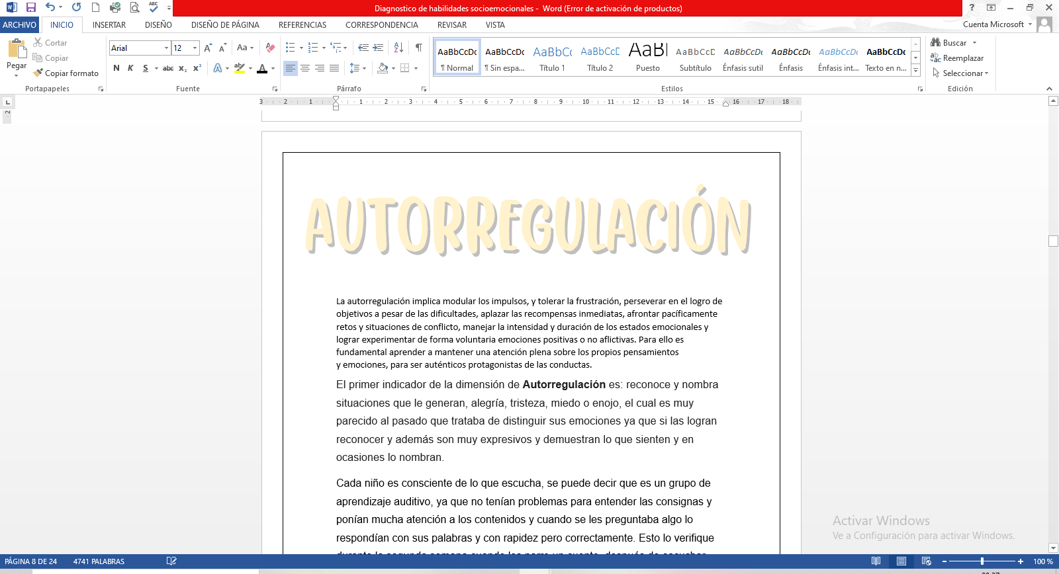

La autorregulación implica modular los impulsos, y tolerar la frustración, perseverar en el logro de objetivos a pesar de las dificultades, aplazar las recompensas inmediatas, afrontar pacíficamente retos y situaciones de conflicto, manejar la intensidad y duración de los estados emocionales y lograr experimentar de forma voluntaria emociones positivas o no aflictivas. Para ello es fundamental aprender a mantener una atención plena sobre los propios pensamientos y [emociones](https://psicologiaymente.com/psicologia/tipos-de-emociones), para ser auténticos protagonistas de las conductas.

El primer indicador de la dimensión de Autorregulación es: reconoce y nombra situaciones que le generan, alegría, tristeza, miedo o enojo, el cual es muy parecido al pasado que trataba de distinguir sus emociones ya que si las logran reconocer y además son muy expresivos y demuestran lo que sienten y en ocasiones lo nombran.

Cada niño es consciente de lo que escucha, se puede decir que es un grupo de aprendizaje auditivo, ya que no tenían problemas para entender las consignas y ponían mucha atención a los contenidos y cuando se les preguntaba algo lo respondían con sus palabras y con rapidez pero correctamente. Esto lo verifique durante la segunda semana cuando les narre un cuento, después de escuchar realice preguntas y todas fueron respondidas correctamente.

En esta pregunta se varió más la respuesta. Desde la perspectiva de los padres de familia se menciona que el 47.4 % de los alumnos, equivalente a 9 alumnos, necesitan ayuda para el control de sus emociones y otro 47.4 % logran tener el dominio de sus emociones e impulsos, pero aún resta un 5.3%, equivalente a 1 alumno, que no tiene el control de sus sentimientos e impulsos.

Sobre esto no pude observar mucho durante las sesiones, ya que todos se portaron muy tranquilos y además no hubo situaciones en las que se descontrolaran pero si pude observar que hay uno que otro niño inquieto pero se esfuerzan mucho por tener paciencia.

La mayoría de los niños pueden actuar de manera responsable y un poco menos de la mitad lo puede hacer pero con ayuda. Durante las clases virtuales los niños son muy responsables con la entrega del trabajo pedido en clase, normalmente la evidencia la muestran y se salen de la sesión y en las clases que compartí con ellos sabían que debían terminar su trabajo y esperar a que les dijera que ya se podían desconectar y fueron muy obedientes. Además también eran muy responsables y ordenados en cuestión al material que se pedía en clase.

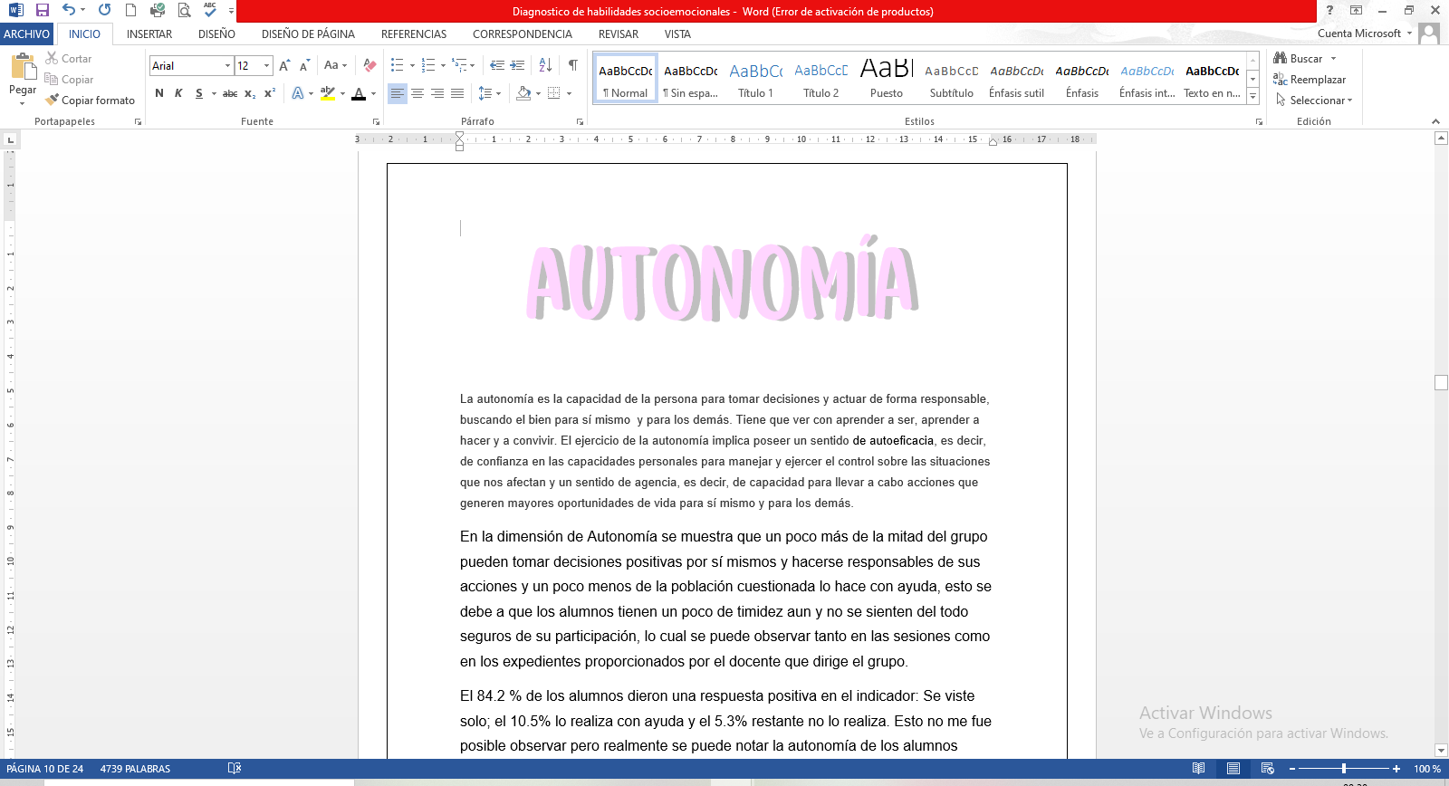

La autonomía es la capacidad de la persona para tomar decisiones y actuar de forma responsable, buscando el bien para sí mismo  y para los demás. Tiene que ver con aprender a ser, aprender a hacer y a convivir. El ejercicio de la autonomía implica poseer un sentido de [autoeficacia](https://www.uky.edu/~eushe2/Bandura/BanEncy.html), es decir, de confianza en las capacidades personales para manejar y ejercer el control sobre las situaciones que nos afectan y un sentido de agencia, es decir, de capacidad para llevar a cabo acciones que generen mayores oportunidades de vida para sí mismo y para los demás.

En la dimensión de Autonomía se muestra que un poco más de la mitad del grupo pueden tomar decisiones positivas por sí mismos y hacerse responsables de sus acciones y un poco menos de la población cuestionada lo hace con ayuda, esto se debe a que los alumnos tienen un poco de timidez aun y no se sienten del todo seguros de su participación, lo cual se puede observar tanto en las sesiones como en los expedientes proporcionados por el docente que dirige el grupo.

El 84.2 % de los alumnos dieron una respuesta positiva en el indicador: Se viste solo; el 10.5% lo realiza con ayuda y el 5.3% restante no lo realiza. Esto no me fue posible observar pero realmente se puede notar la autonomía de los alumnos desde el momento en que realiza sus actividades, solos en su mayoría; lo cual nos conlleva directamente al siguiente indicador que es: realiza sus actividades solo. El 52.6 %, que equivale a 10 alumnos, realiza las actividades de manera autónoma, el 42.1% necesita ayuda para poder cumplir con sus deberes y el por ciento restante que conforma un alumno no logra cumplir con sus actividades solo. Esto si se observó totalmente en la práctica, ya que al entregar las evidencias los niños que terminaban rápido sus actividades las hacían de manera autónoma pero también había niños que tardaban más pero se veía que trabajaban solos; mientas que a otros se lograba observar que los papás intervenían en alguna que otra cosita para apoyar al niño para que terminara más rápido.

El siguiente indicador es: Va solo al baño y realiza hábitos de higiene personal por sí mismo. Se puede corroborar que tienen una gran higiene personal, esto se observa a través de la pantalla, los niños siempre están peinados, con uniforme limpio y sobre todo en un lugar muy ordenado.

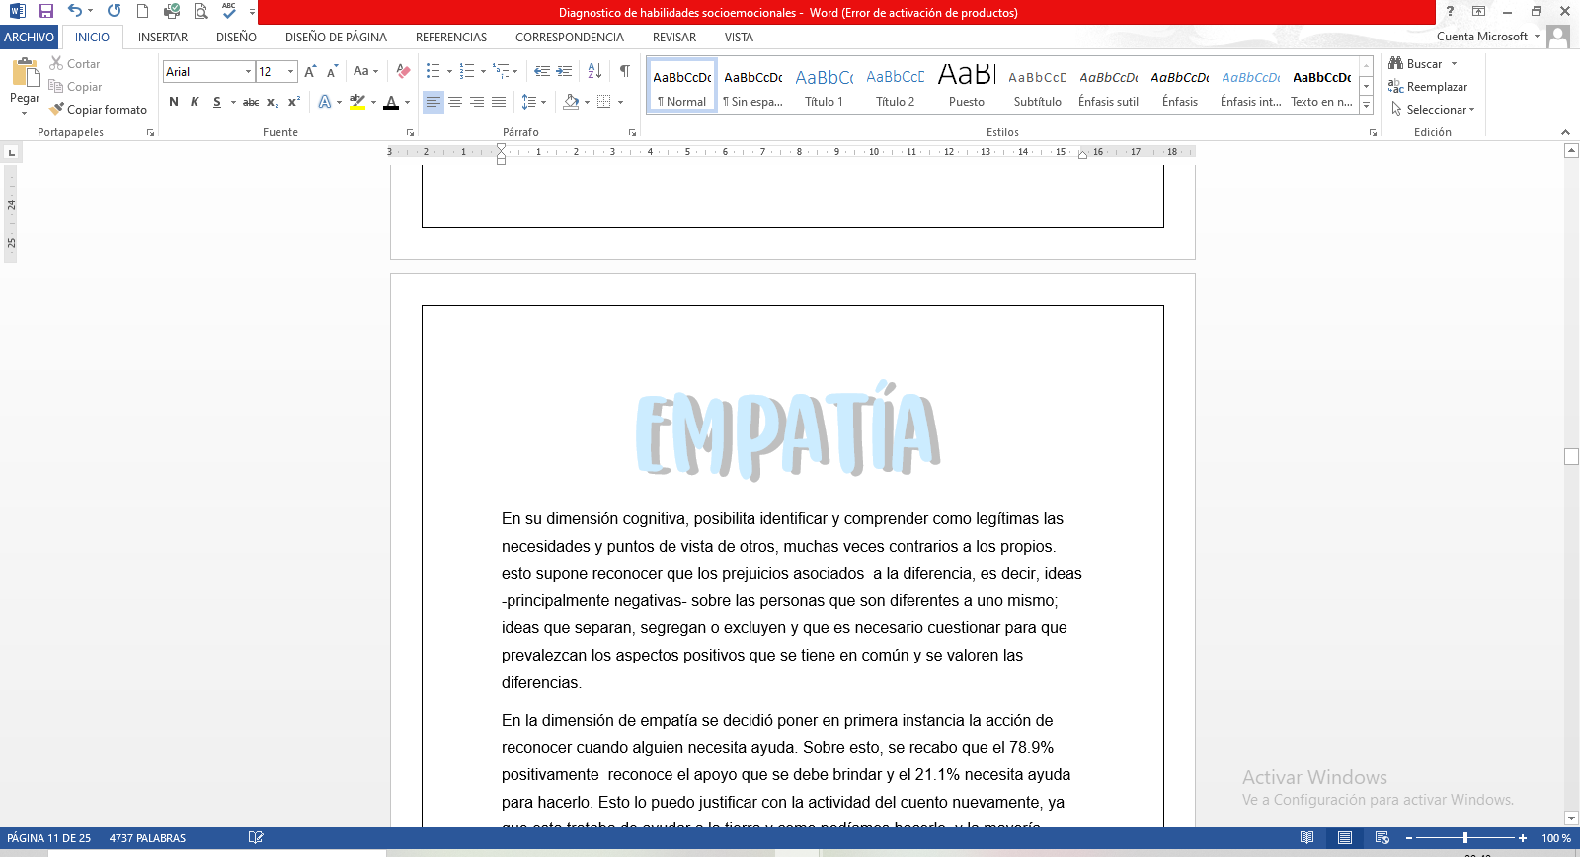

En su dimensión cognitiva, posibilita identificar y comprender como legítimas las necesidades y puntos de vista de otros, muchas veces contrarios a los propios. esto supone reconocer que los prejuicios asociados  a la diferencia, es decir, ideas -principalmente negativas- sobre las personas que son diferentes a uno mismo; ideas que separan, segregan o excluyen y que es necesario cuestionar para que prevalezcan los aspectos positivos que se tiene en común y se valoren las diferencias.

En la dimensión de empatía se decidió poner en primera instancia la acción de reconocer cuando alguien necesita ayuda. Sobre esto, se recabo que el 78.9% positivamente reconoce el apoyo que se debe brindar y el 21.1% necesita ayuda para hacerlo. Esto lo puedo justificar con la actividad del cuento nuevamente, ya que esta trataba de ayudar a la tierra y como podíamos hacerlo, y la mayoría reconoció lo que se debía hacer para ver a la tierra feliz.

El 57.9% de los alumnos saben escuchar las opiniones de los demás y un 36.8% requiere de ayuda para escuchar atentamente a los demás y el porcentaje restante (1 alumno) no lo hace. Se observó durante la práctica que no todos los niños respetan el turno de los demás y también que no les ponen atención, pero algunos si lo hacen y escuchan muy atentamente a sus compañeros porque hablando de la atención hacía el docente la mayoría lo hace y algunos con un poco de distracción pero lo hacen.

Al hablar de compartir se muestra que 12 de los alumnos pueden realizar la acción sin ningún problema, 6 lo realizan con ayuda y 1 no lo realiza y es comprensible ya que los niños están en una edad de egocentrismo. El psicólogo experimental suizo [Jean Piaget](https://www.ecured.cu/Jean_Piaget) (1896-1980) afirmó que todos los niños son egocéntricos ya que sus habilidades mentales no le permiten comprender que el resto de las personas pueden tener criterios y creencias diferentes a las de ellos. Otros especialistas, sin embargo, minimizan sus estudios. Según Piaget, el egocentrismo es una conducta pasajera. Si bien esta conducta es mucho más evidente entre los 12 y 24 meses, también es posible encontrarla en niños de hasta 5 años, pero en cada etapa se manifiesta de diferente manera.

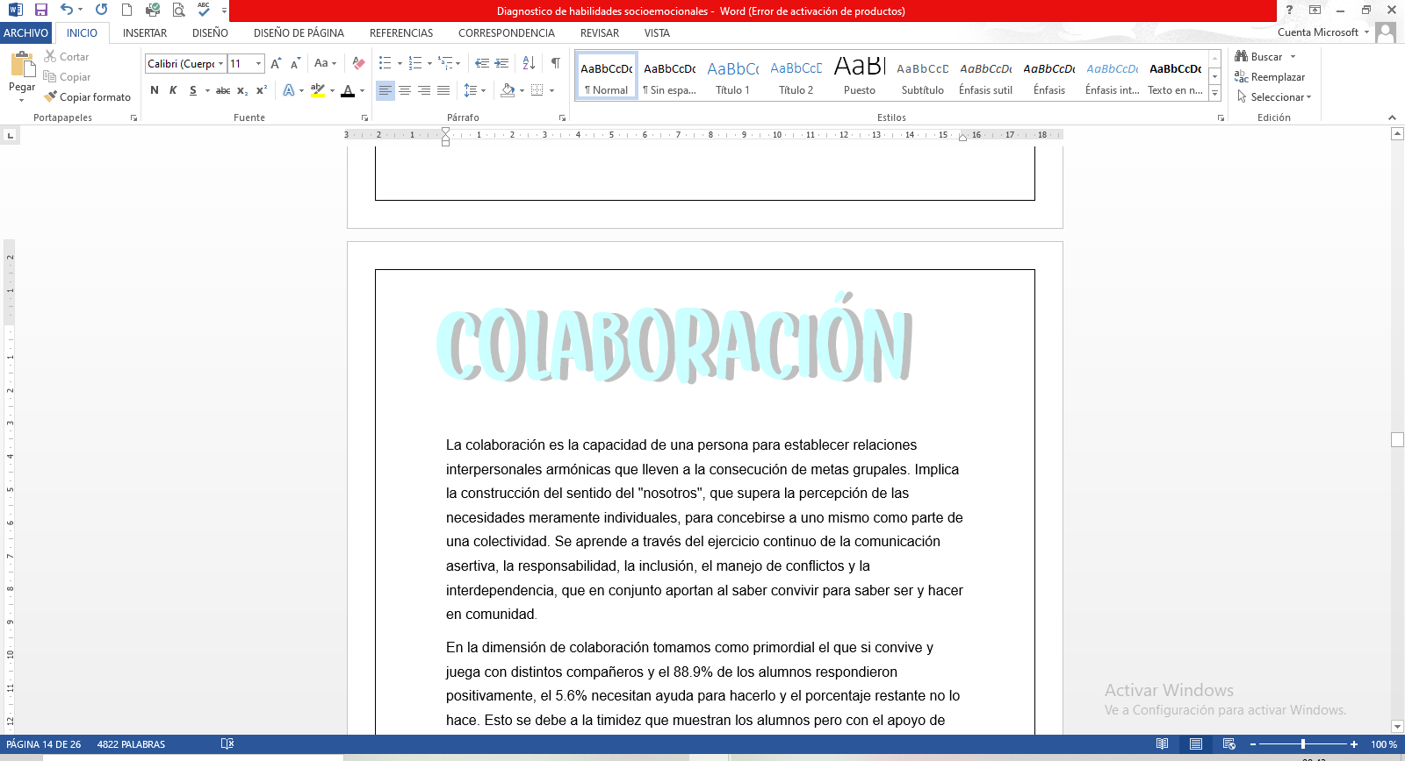

La colaboración es la capacidad de una persona para establecer relaciones interpersonales armónicas que lleven a la consecución de metas grupales. Implica la construcción del sentido del "nosotros", que supera la percepción de las necesidades meramente individuales, para concebirse a uno mismo como parte de una colectividad. Se aprende a través del ejercicio continuo de la comunicación asertiva, la responsabilidad, la inclusión, el manejo de conflictos y la interdependencia, que en conjunto aportan al saber convivir para saber ser y hacer en comunidad.

En la dimensión de colaboración tomamos como primordial el que si convive y juega con distintos compañeros y el 88.9% de los alumnos respondieron positivamente, el 5.6% necesitan ayuda para hacerlo y el porcentaje restante no lo hace. Esto se debe a la timidez que muestran los alumnos pero con el apoyo de sus compañeros es posible la interacción.

En el cumplimiento puntual de trabajos y tareas solicitadas 5 alumnos son los que cumplen en tiempo y forma, 12 alumnos lo realizan con ayuda y 2 alumnos no lo hacen. En esto se vuelve a reafirmar el indicador de realiza solo las actividades y lo mencionado e tal. Que los alumnos al entregar las evidencias los niños que terminaban rápido sus actividades las hacían de manera autónoma pero también había niños que tardaban más pero se veía que trabajaban solos; mientas que a otros se lograba observar que los papás intervenían en alguna que otra cosita para apoyar al niño para que terminara más rápido, pero al enviarlas a teams no lo hacen en tiempo y forma.

Según la perspectiva y observación durante las clases en línea de los padres de familia, el 63.2% de los alumnos si se integra con el trabajo colaborativo, el 31.6% necesita ayuda para hacerlo y el 5.3% no lo hace. Es aquí donde se puede mostrar que el trabajo colaborativo domina al grupo y si siguen trabajando así los demás seguirán intentándolo y pronto lo harán con facilidad.

La mayoría de los alumnos participa en la realización de una respuesta común, 7 alumnos lo hacen con ayuda y 1 alumno no lo hace. Esto se demostró en la práctica, cuando se realizó la actividad del medio ambiente llegamos grupalmente a un acuerdo sobre las acciones que debíamos hacer para cuidar a la tierra y no todos participaron pero escucharon atentamente y repitieron lo que debíamos hacer.

Por último, el 78.9% de los padres aseguran que sus hijos respetan las reglas de las sesiones virtuales y el porcentaje restante lo hace con ayuda. Es totalmente cierto porque los alumnos acatan las indicaciones con mucha responsabilidad y respeto y con los alumnos que se batalla un poco más el padre de familia apoya, como por ejemplo el mantener los micrófonos apagados a menos que se les pida encenderlo, la mayoría de los niños lo hacen solos pero cuando no siempre están mamá y papá al pendiente.

***Anexos***

1. **Instrumento de los Indicadores del Contexto.**

|  |
| --- |
| INDICADORES |
| **A).- CONTEXTO EXTERNO** |
| 1.- Nombre del jardín de niños **Luis A. Beauregard** |
| 2.- Sostenimiento **Estatal** |
| 3.- Turno **Matutino** |
| 4.- Clave |
| 5.- Horario **En sentido ampliado, es decir, de tiempo completo.** |
| 6.- Teléfono |
| 7.- Ubicación **Calle H. Mass S/N entre calles Purcell y Cuauhtémoc** |
| 8.- Nombre de la supervisora |
| 9.- Nombre de la directora **Ana Laura Dávila** |
| 10.- Nombre de la educadora **Cecilia Adalguisa Badillo Luna** |
| 11.- Contexto social: **De clase media** |
| 12.- Tipo de infraestructura de la institución **Ladrillo** |
| 13.- Delimitación de la institución **Barda** |
| 14.- Tipos de vivienda de su alrededor **Casas de construcción de ladrillo** |
| 15.- Servicios públicos con lo que cuenta **Agua, luz, gas, teléfono, internet** |
| 16.- Problemáticas sociales |
| **B).- CONTEXTO INTERNO** |
| 1.- Espacios (número y tipo de aulas, espacios administrativos, anexos escolares, patios, otros espacios, etc.)  **1 Dirección, 6 aulas que tienen los baños compartidos, 1 salón de Usos Múltiples, 1 Oficina de Subdirección, 1 patio grande con jardín, un área de juegos, con un baño al exterior, cocina , en el patio otro salón con su baño, en la otra parte del jardín ,2 salones, cada uno con su baño,1 Biblioteca, una salón para USAER 1 Salón de Computo** |
| 2.- Croquis de la institución |
| 3.- Organización dentro de la institución (directora, docentes, etc.) |
| 4.- Total de docentes que laboran en la institución |
| 5.- Forma de organización del plantel educativo **Organización completa.** |
| **C).- CARACTERÍSTICAS DEL GRUPO** |
| 1.- Grado, sección **2° “C”** |
| 2.- Total de niños, niñas y total de alumnos **Niños:20 Niñas:20 Total :40** |
| 3.- Porcentaje de asistencia **A las clases virtuales 55%, con asistencia de 21 alumnos** |
| 4.- Edades en las que oscilan **Algunos casi cumplen 5 años** |
| 5.- Características de los niños **Amables, participativos, curiosos, preguntan si tienen duda** |
| 6.- Diagnóstico por campo formativo (solo área socioemocional)  **Estable: la mayoría, durante este tiempo de pandemia se ha trabajado este campo, dadas las circunstancias, estando en comunicación con los padres y los alumnos y reconociendo sus logros en el avance del trabajo en casa** |
| 7.- Estilos de aprendizaje de sus alumnos  **Visual y Kinestésico, el auditivo , se tiene que ser muy específicas las indicaciones para evitar cansarlos hablando mucho, hacer la clase dinámica y practica** |
| 8.- BAPS que presenta el grupo  **Un niño con problema de lenguaje** |
| 9.- Interrelaciones entre docentes y padres de familia  **De respeto, cordialidad y comunicación permanente** |

1. **Instrumento para recopilar información para la elaboración del diagnostico**

|  |  |  |  |
| --- | --- | --- | --- |
| **Nombre del niño** |  | Edad |  |
| **Nombre del padre** |  | Edad |  |

|  |  |  |  |  |
| --- | --- | --- | --- | --- |
| **Indicadores/Dimensión** | **Si** | **Con ayuda** | **No** | **Observaciones** |
| **Autoconocimiento** | | | | |
| Sabe reconocer su nombre |  |  |  |  |
| identifica a que genero pertenece (niño o niña) |  |  |  |  |
| Reconoce las partes de su cuerpo |  |  |  |  |
| Es capaz de percibir y nombrar las sensaciones básicas (hambre, sed, calor, frio, dolor, etc.) |  |  |  |  |
| Distingue algunos sentimientos o emociones (enfado, alegría, tristeza, etc.) |  |  |  |  |
| **Autorregulación** | | | | |
| Reconoce y nombra situaciones que le generan, alegría, tristeza, miedo o enojo |  |  |  |  |
| Es consciente de que escucha |  |  |  |  |
| Controla sus emociones e impulsos |  |  |  |  |
| Actúa de manera responsable |  |  |  |  |
| **Autonomía** | | | | |
| Toma decisiones por sí mismo (a) |  |  |  |  |
| Se viste solo |  |  |  |  |
| Realiza solo las actividades |  |  |  |  |
|  |  |  |  |  |
| Va solo al baño y realiza hábitos de higiene personal por sí mismo |  |  |  |  |
| **Empatía** | | | | |
| Reconoce cuando alguien necesita ayuda y se la proporciona |  |  |  |  |
| Sabe escuchar las opiniones de los demás |  |  |  |  |
| Es compartido con sus compañeros |  |  |  |  |
| **Colaboración** | | | | |
| Convive y juega con distintitos compañeros |  |  |  |  |
| Cumple a tiempo con las tareas y trabajos solicitados |  |  |  |  |
| Es participativo en la clase |  |  |  |  |
| Se integra con facilidad en las actividades por equipo |  |  |  |  |
| Participa en la realización de una respuesta en común |  |  |  |  |
| Respeta las normas del salón de clase |  |  |  |  |

**Cuestionario en Google Forms:** [**https://docs.google.com/forms/d/1N**](https://docs.google.com/forms/d/1N)

1. 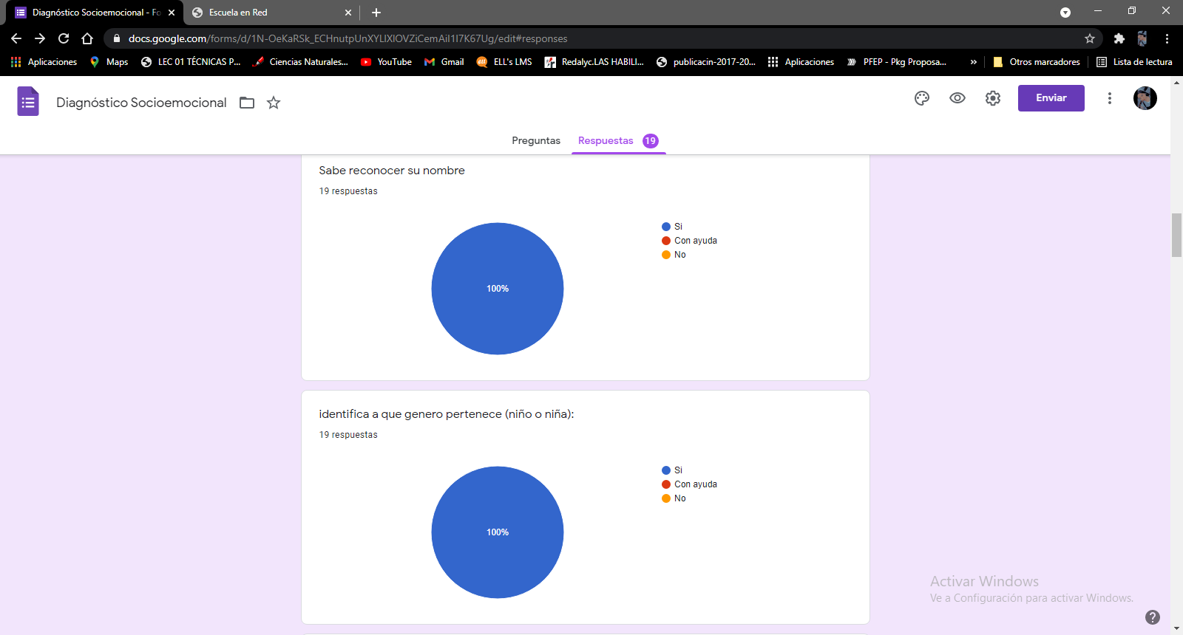**Graficas de resultados**

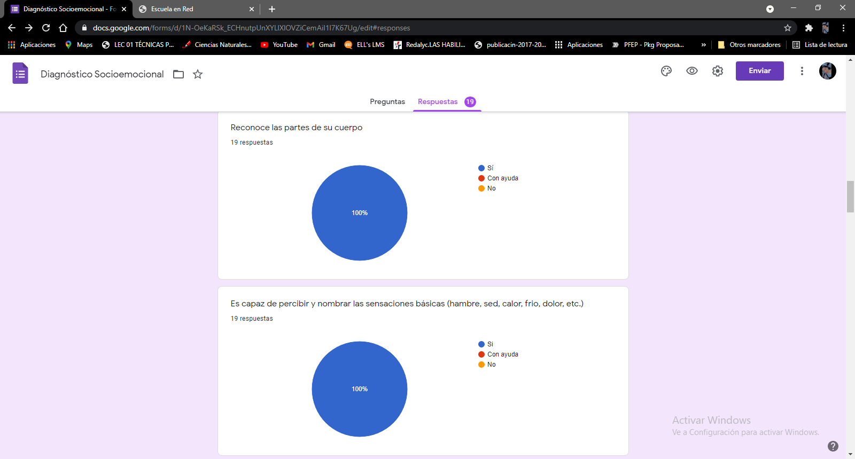

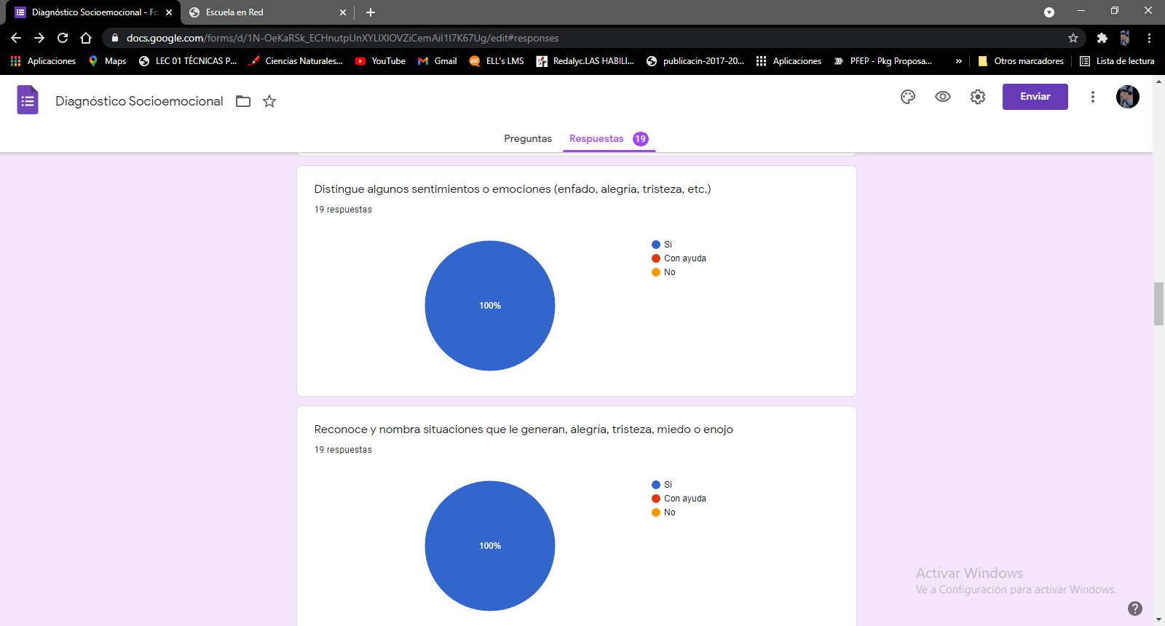

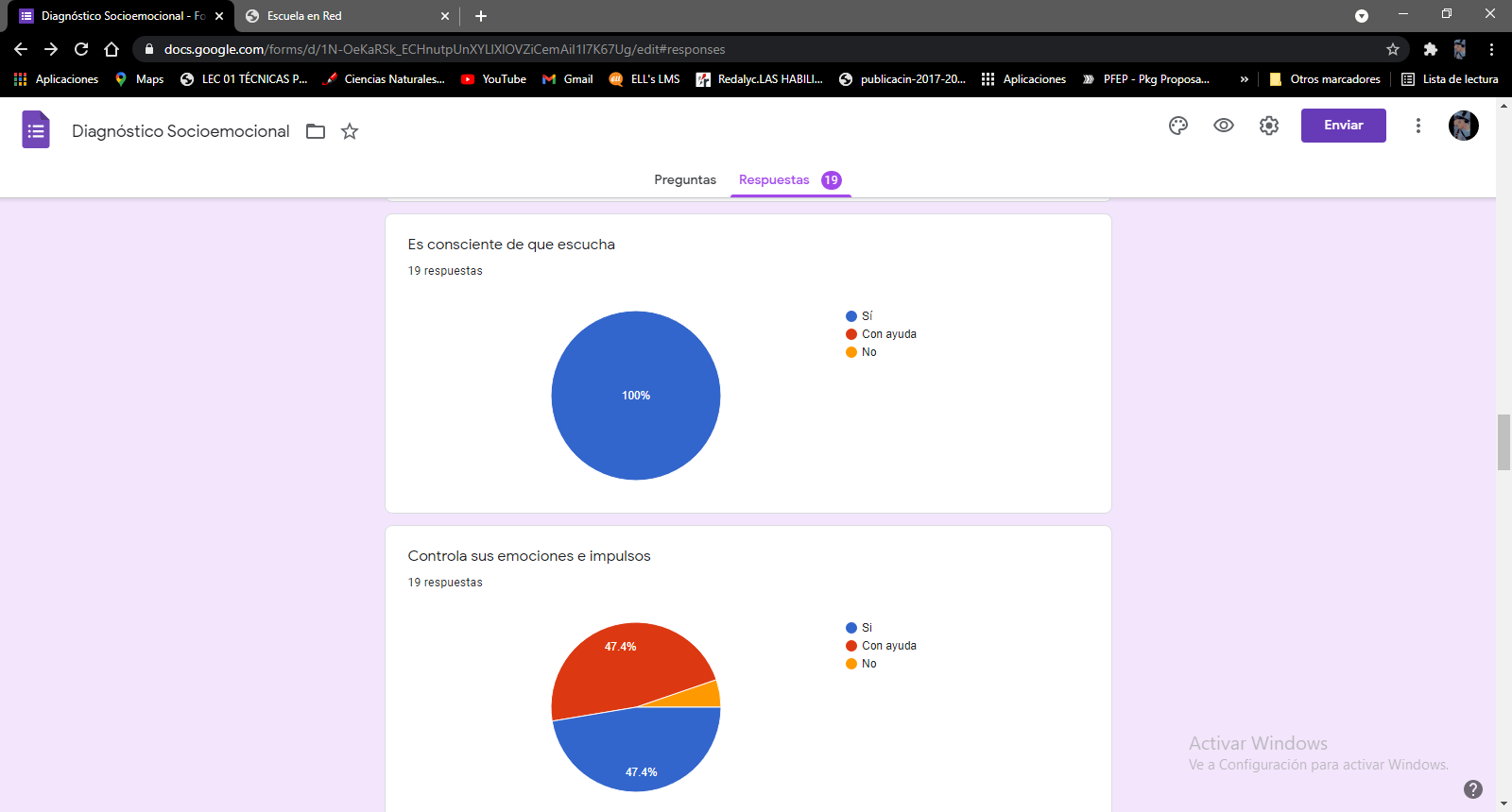

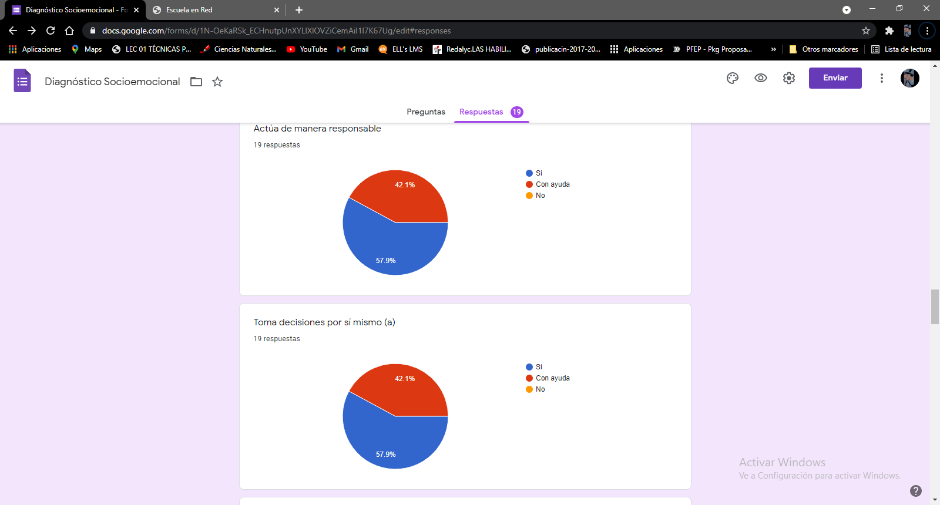

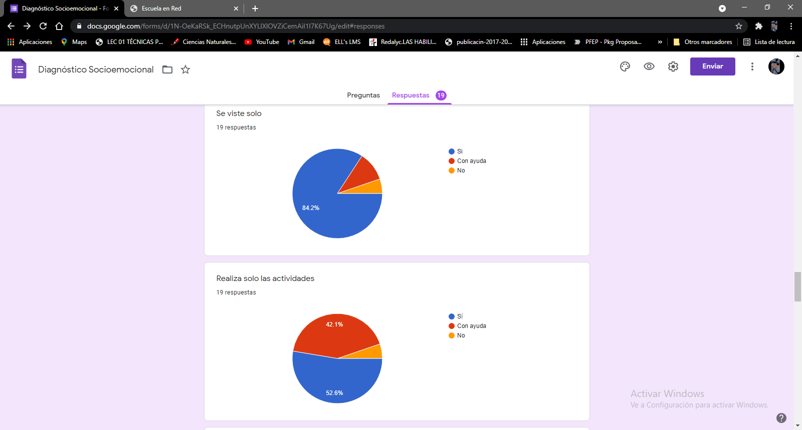

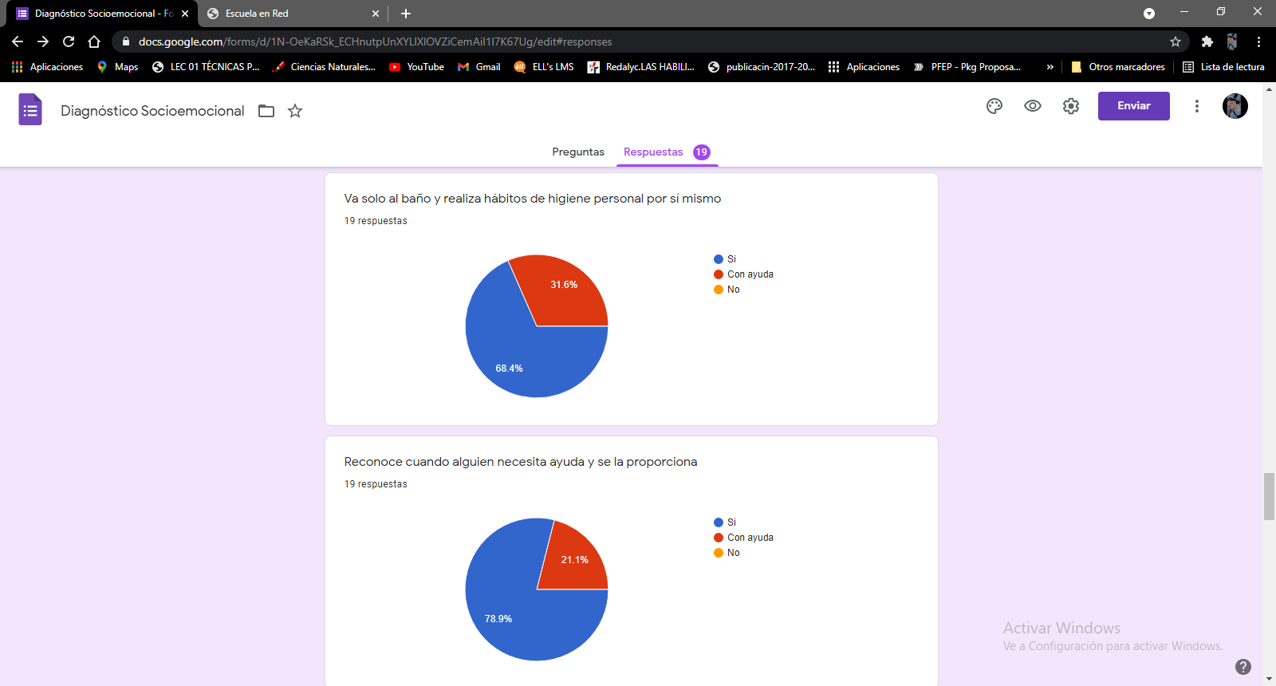

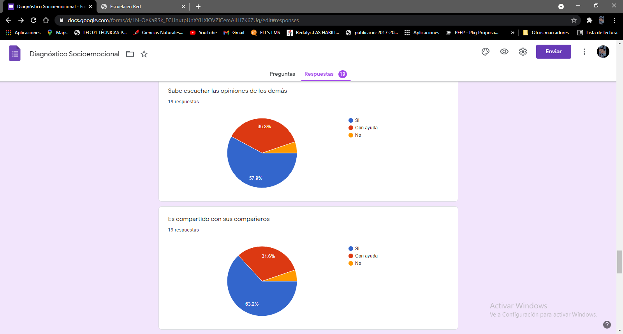

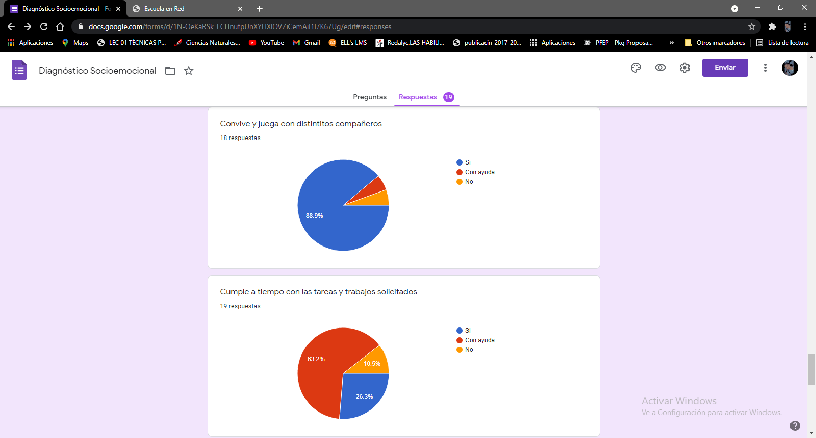

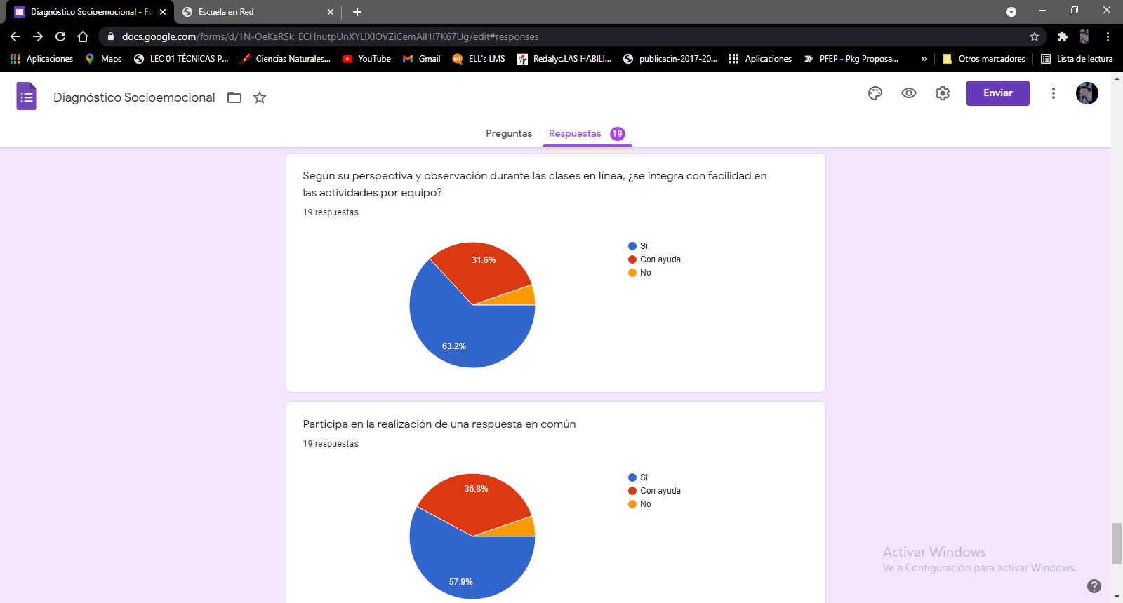

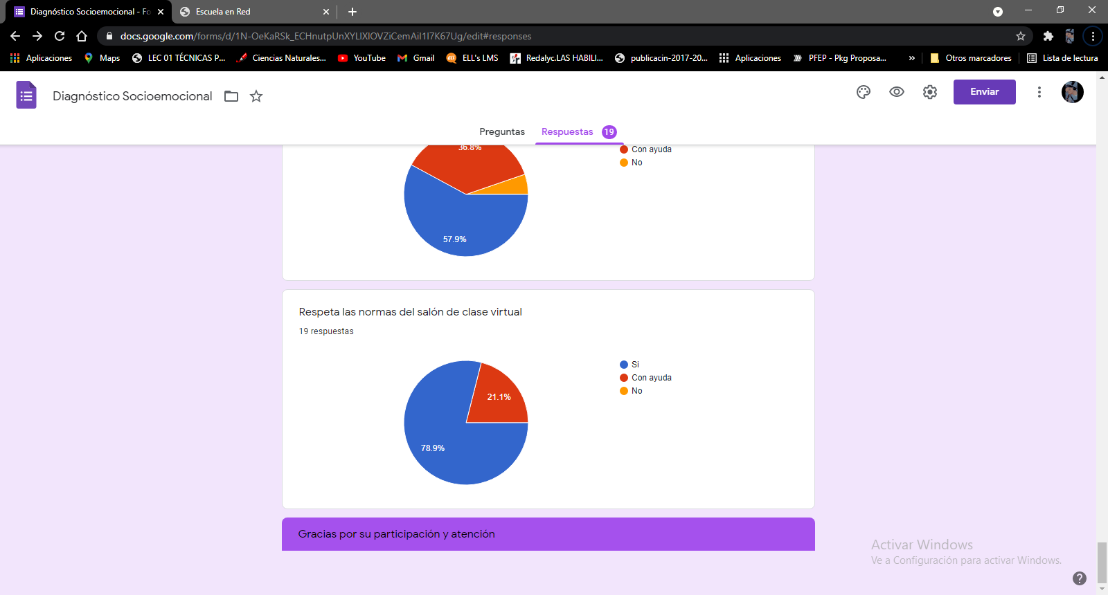

***Referencias***

Blanck, G. (1993) “Vigotsky: El hombre y su causa. En L. Moll (1993)

Chauvie Costabel, Paola L. (2015). Empatía: Efectos de los vínculos primarios.  [Trabajo Final de Grado no publicado] Universidad de la República. Montevideo, Uruguay.

EGGEN, y KAUCHAK (1999): Estrategias docentes. Enseñanza de contenidos curriculares y desarrollo de habilidades de pensamiento. Brasil, Fondo de cultura económica.

Secretaria de Educación Pública. (2018). *Programa del Area de Desarrollo Personal. Educación Socioemocional. Cuarto Semestre.* México: SEP

|  |  |  |  |  |  |  |
| --- | --- | --- | --- | --- | --- | --- |
| **RÚBRICA PARA EVALUAR DIAGNÓSTICO DE HABILIDADES SOCIOEMOCIONALES** | | | | | | |
| **Competencia:**   * *Detecta los procesos de aprendizaje de sus alumnos para favorecer su desarrollo cognitivo y socioemocional.* * Plantea las necesidades formativas de los alumnos de acuerdo con sus procesos de desarrollo y de aprendizaje, con base en los nuevos enfoques pedagógicos. * *Emplea la evaluación para intervenir en los diferentes ámbitos y momentos de la tarea educativa para mejorar los aprendizajes de sus alumnos.* * Evalúa el aprendizaje de sus alumnos mediante la aplicación de distintas teorías, métodos e instrumentos considerando las áreas, campos y ámbitos de conocimiento, así como los saberes correspondientes al grado y nivel educativo. | | | | | | |
| **Problema:** *la falta de fundamento de la intervención docente, la cual muchas veces se lleva a cabo con base en los intereses del docente y no en las necesidades manifiestas en los niños. Las alumnas deben habilitarse en la fundamentación de su intervención en un diagnóstico que contenga la información del estado inicial del grupo (o niño)* | | | | | | |
| **Referente** | **Preformal** | **Receptivo** | **Resolutivo** | **Autónomo** | | **Estratégico** |
| **Evidencia:** | *Presenta un diagnóstico con cierta vaguedad en el enfoque de las habilidades socioemocionales y sin fundamento en los resultados de los instrumentos diseñados por ellas. Falta algunos de los aspectos mínimos.*  *Adjunta al diagnóstico los Instrumentos sin las mejoras sugeridas por sus compañeras y el docente (guías de observación, entrevistas, cuestionarios).*  *Carece de fundamento teórico de ideas.* | *Presenta un diagnóstico sin fundamento en los resultados de los instrumentos diseñados por ellas mismas. Falta algunos de los aspectos mínimos.*  *Adjunta al diagnóstico los Instrumentos con las mejoras sugeridas por sus compañeras y el docente (guías de observación, entrevistas, cuestionarios).*  *Fundamenta tres ideas solo en una fuente.* | *Presenta un diagnóstico con fundamento en los resultados de los instrumentos diseñados por otros, que contiene datos generales del niño o del grupo, descripción general del contexto educativo, descripción del problema y de las habilidades emocionales (resultados triangulados) detectadas y comentarios por parte de los agentes de la comunidad educativa.*  *Adjunta al diagnóstico los Instrumentos diseñados por otros (guías de observación, entrevistas, cuestionarios).*  *Fundamenta tres ideas solo en dos fuentes.* | *Presenta un diagnóstico con fundamento en los resultados de los instrumentos adaptados de otros instrumentos, que contiene datos generales del niño o del grupo, descripción general del contexto educativo, descripción del problema y de las habilidades emocionales (resultados triangulados) detectadas y comentarios por parte de los agentes de la comunidad educativa.*  *Adjunta al diagnóstico los Instrumentos con las adecuaciones realizadas acorde a las necesidades propias (guías de observación, entrevistas, cuestionarios).*  *Fundamenta tres de ideas en los teóricos analizados en clase, en el programa de preescolar o en otra fuente confiable.* | | *Presenta un diagnóstico con fundamento en los resultados de los instrumentos diseñados por ellas, que contiene datos generales del niño o del grupo, descripción general del contexto educativo, descripción del problema y de las* ***habilidades emocionales*** *(resultados triangulados) detectadas y comentarios por parte de los agentes de la comunidad educativa.*  *Adjunta al diagnóstico los Instrumentos con las mejoras sugeridas por sus compañeras y el docente (guías de observación, entrevistas, cuestionarios).*  *Fundamenta tres ideas en los teóricos analizados en clase, en el programa de preescolar y en otra fuente confiable.* |
| *Diagnóstico de habilidades socioemocionales.* |
| **Criterio:** |
| *Evalúe el desarrollo socioemocional de las niñas y*  *niños de preescolar a partir de la información obtenida con los instrumentos diseñados. Contiene: datos generales del niño (10 Pts.) o del grupo, descripción general del contexto educativo (10 pts.), descripción del problema y de las habilidades emocionales (resultados triangulados) detectadas y comentarios por parte de los agentes de la comunidad educativa (50 pts).*  *Adjunta al diagnóstico los Instrumentos con las mejoras sugeridas por sus compañeras y el docente (guías de observación, entrevistas, cuestionarios) (20 pts.).*  *Fundamento en los contenidos teóricos abordados en clase (10 pts).* |
| **Ponderación: 100%** | **60%** | **70%** | **80%** | **90%** | | **100%** |
| **Evaluación** | **Logros** | **Nota** | | **Acciones para mejorar** | | |
| ***Autoevaluación\**** |  |  |  |  |  | |
| ***Coevaluación\**** |  | *\*Autoevaluación, coevaluación y heteroevaluación se plasmarán en la plataforma de escuela en red.* | | | | |
| ***Heteroevaluación\**** |  |